session-based recommender system (sr-gnn)

# 라이브러리 링크

<https://github.com/CRIPAC-DIG/SR-GNN>

# 기초 설명

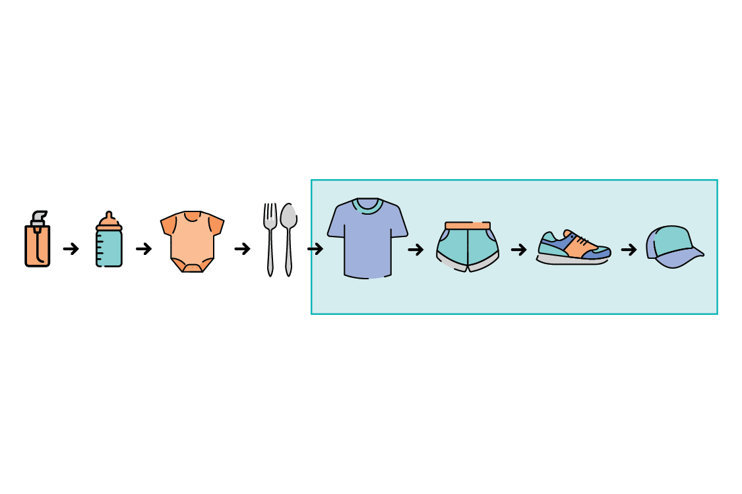

세션 기반 추천 시스템이란 사용자의 연속적인 세션을 바탕으로 사용자가 다음에 클릭할 아이템을 예측하고 추천해주는 추천 시스템을 말한다.

여기서 말하는 ‘세션’이란 특정 이벤트를 말하며 주로 클릭을 의미한다.

SR-GNN: Graph Neural Network를 사용한 session-based recommender system입니다.

# 버전 정보

* Python == 3.6
* Pytorch == 1.6.0 (pip install torch)
* Numpy == 1.18.1 (pip install numpy)

# 데이터셋 설명 및 출처

* Diginetica 데이터셋

<https://competitions.codalab.org/competitions/11161>

* Yoochoose 데이터셋

<https://www.kaggle.com/chadgostopp/recsys-challenge-2015>

# 코드 설명

* 코드를 깃헙에서 다운받는다.

코드를 실행하기 위한 데이터는 폴더 내에 있기 때문에 다운 받을 필요 X

* datasets 폴더내에서 아래 코드를 입력하여 파일을 실행한다.

python preprocess.py --dataset=sample

* pytorch_code 폴더내에서 아래 코드를 입력하여 파일을 실행한다.

python main.py --dataset=sample

# 검증 방법

* x